**Megoldás sablon 1. C. Beadandó Házi feladat.**

Név: Ferencz Tamás

Neptunkód: G0820E

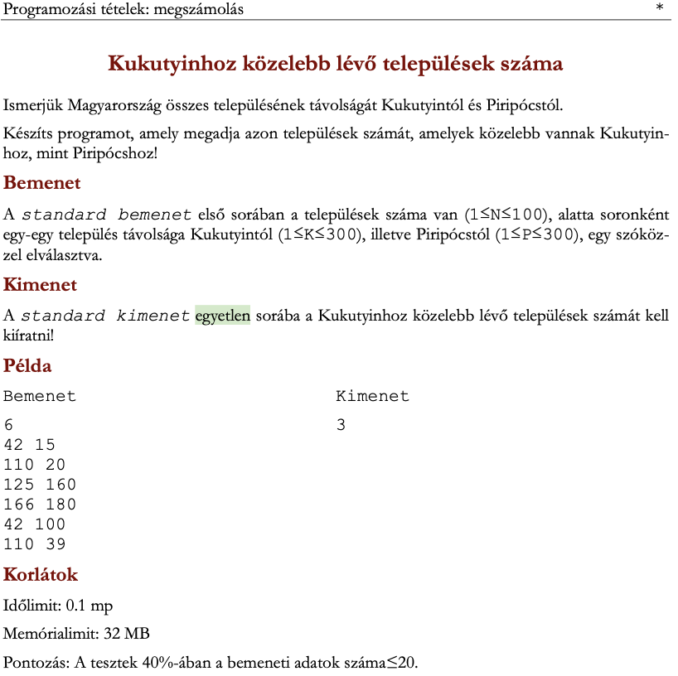

|  |  |
| --- | --- |
| Specifikáció | max: 20 pont |
|  | Itt megalkotva, vagy másolva más környezetből vagy kézzel írt megoldás fényképe |
| Sablon + forrásmegjelölés | max: 5 pont |
|  | Lehet képernyőkép vagy másolat az előadás anyagából.  Forrásmegjelölés: a forrásfájl neve (publikálás útvonala) és oldalszám/dia sorszáma. |
| Visszavezetési táblázat (megfeleltetés) | max: 5 pont |
|  | A specifikáció és a minta közötti kapcsolat leírása |
| Algoritmus | max: 20 pont |
|  | Itt megalkotva vagy képernyőkép vagy kézzel írt megoldás fényképe |